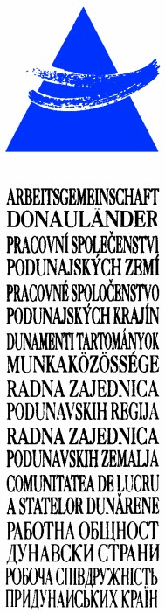
LAD1-IE-ED-4/045-2017
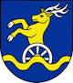
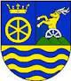
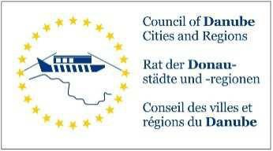

ARBEITSGEMEINSCHAFT DONAULÄNDER

WORKING COMMUNITY OF THE DANUBE REGIONS

27. Sitzung der Arbeitsgruppe der Leitenden Beamten
27th Meeting of the Working Group of Senior Officials
24. Konferenz der Regierungschefs 24th Conference of Heads of Government 12. Oktober 2017, 10.30 bis 13.00 Uhr 12th October 2017, 10.30 a.m. to 1.00 p.m.

Wellness Hotel Danubius Health Spa Resort Esplanade****
Conference room: „Palace Ballroom“
921 29 Piestany, Kúpeľný ostrov, Slovak Republic

Tagesordnungspunkt 1
Item on the agenda 1

Begrüßung und Bericht des Vorsitzes 2017 Selbstverwaltungskreis Trnava
Abgeordneter zum Landesparlament Ing. Martin Lidaj
Begrüßung und Bericht des Vorsitzes 2016 Selbstverwaltungskreis Bratislava
Vizepräsident Ing. Martin Berta, CSc.
Welcome and report by the presidency 2017 Trnava Self-Governing Region
Member of the State Parliament Ing. Martin Lidaj
Welcome and report by the presidency 2016 Bratislava Self-Governing Region
Vicepresident Ing. Martin Berta, CSc.

Beschlussempfehlung:
Die Mitglieder danken dem Vorsitz für die Berichte.

recommended decision:
The members thank the presidencies for the reports.

